- Vamos seguir o caminho da abelhinha e completar o desenho.

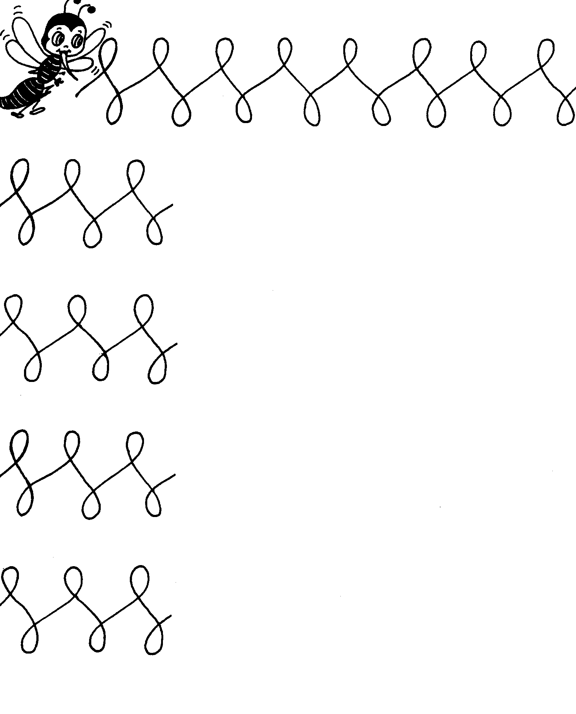
Nome: _____________________________________________

Data: __________/__________/___________________

